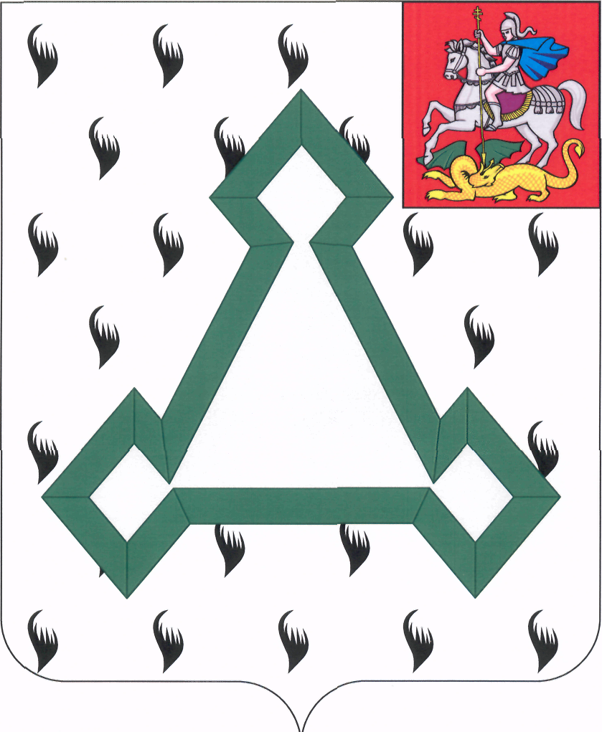

СОВЕТ ДЕПУТАТОВ

ВОЛОКОЛАМСКОГО МУНИЦИПАЛЬНОГО РАЙОНА

МОСКОВСКОЙ ОБЛАСТИ

Р Е Ш Е Н И Е

от 25 сентября 2014 года № 158-34

О внесении дополнений в Положение о Комитете по управлению имуществом
администрации Волоколамского муниципального района

Руководствуясь Уставом Волоколамского муниципального района, в целях реализации Федерального закона от 06.10.2003 N 131-ФЗ "Об общих принципах организации местного самоуправления в Российской Федерации" Совет депутатов Волоколамского муниципального района решил:
1. Принять решение "О внесении дополнений в Положение о Комитете по управлению имуществом администрации Волоколамского муниципального района", утвержденное решением Совета депутатов Волоколамского муниципального района от 29.11.2007 N 473-64 "Об утверждении Положения о Комитете по управлению имуществом администрации Волоколамского муниципального района" (прилагается).
2. Направить решение "О внесении дополнений в Положение о Комитете по управлению имуществом администрации Волоколамского муниципального района", главе Волоколамского муниципального района Е.В.Гаврилову для подписания и опубликования.

Председатель Совета депутатов
Волоколамского муниципального района Т.Н. Шаргаева

Принято решением Совета депутатов
Волоколамского муниципального района
Московской области
от 25 сентября 2014 г. № 158-34

РЕШЕНИЕ

«О ВНЕСЕНИИ ДОПОЛНЕНИЙ В ПОЛОЖЕНИЕ О КОМИТЕТЕ
ПО УПРАВЛЕНИЮ ИМУЩЕСТВОМ АДМИНИСТРАЦИИ ВОЛОКОЛАМСКОГО
МУНИЦИПАЛЬНОГО РАЙОНА»

Дополнить пункт 1 Положения о Комитете по управлению имуществом администрации Волоколамского муниципального района, утвержденное решением Совета депутатов Волоколамского муниципального района от 29.11.2007 N 473-64 "Об утверждении Положения о Комитете по управлению имуществом администрации Волоколамского муниципального района", подпунктом 1.11 в следующей редакции:
"Комитет является главным распорядителем бюджетных средств в сфере имущественно - земельных отношений".

Глава Волоколамского
муниципального района Е.В.Гаврилов

